TRƯỜNG THCS GIẢNG VÕ ĐỀ KIỂM TRA
Tổ Toán – Lý – Công nghệ ĐẠI SỐ CHƯƠNG I
Thời gian : 45 phút
ĐỀ 2 Ngày ….. tháng …. Năm
Bài 1 : (3,0 điểm) thu gọn các biểu thức sau :
- 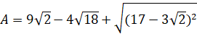
- 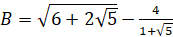
- 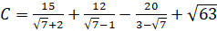
Bài 2 : (3,0 điểm) Giải các phương trình sau :
- 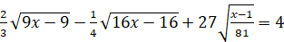
Bài 3 : (3,5 điểm) Cho hai biểu thức :
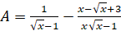 và 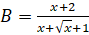 với x ≥ 0, x ≠ 1
- Tính giá trị của B khi x = 36
- Rút gọn biểu thức A
- P = A : B; Tìm x để
Bài 4 : (0,5điểm) Giải phương trình :

